**Si Dodo Kang Penerima Paket Otomatis**

1. **Latar Belakang**

Si Dodo Kang Penerima Paket merupakan sebuah kotak penerima paket otomatis dengan menggunakan Arduino, yang mana sistem kerjanya adalah ketika Sensor Pir mendeteksi adanya gerakan dari Manusia/Kurir, dan Sensor Ultrasonic mendeteksi adanya Manusia/Kurir dengan jarak yang telah ditentukan, maka Buzzer akan menyala. Setelah Buzzer menyala, maka servo akan berputar 180 derajat dengan artian kotak akan terbuka karena telah dihubungkan dengan servo, setelah itu DfPlayer akan mengeluarkan suara "Masukkan paket ke dalam kotak" dan akan mengalami delay beberapa detik, setelah paket diletakkan maka kotak akan tertutup kembali dengan servo berputar 180 derajat kembali.

1. **Arsitektur Sistem**

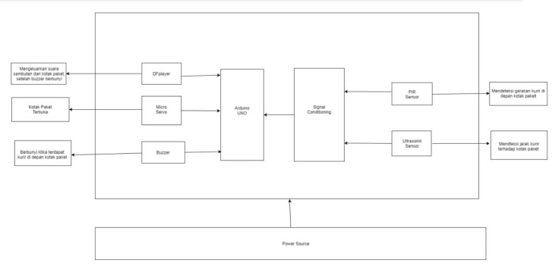

1. **Struktur Kode**

**REFERENSI**

1. From https[://www](http://www.bing.com/search?q=micro%2Bservo%2Badalah&qs=n&form=QBRE&sp=-).bi[ng.com/search?q=micro+servo+adalah&qs=n&form=QBRE&sp=-](http://www.bing.com/search?q=micro%2Bservo%2Badalah&qs=n&form=QBRE&sp=-) 1&pq=micro+servo+adalah&sc=0- 18&sk=&cvid=D10959A99F2A462F9E90C44ECD43B24D
2. From <http://blog.unnes.ac.id/antosupri/pengertian-push-button-switch-saklar-tombol-> tekan/
3. From https://[www.centipedia.net/pengertian-dan-cara-kerja-sensor-ultrasonik/](http://www.centipedia.net/pengertian-dan-cara-kerja-sensor-ultrasonik/)
4. From https://[www.aldyrazor.com/2020/05/buzzer-arduino.html](http://www.aldyrazor.com/2020/05/buzzer-arduino.html)
5. From <http://blog.unnes.ac.id/antosupri/pengertian-push-button-switch-saklar-tombol-> tekan/